設計書

１）　設計

　1．デザイン

　2．データベース

２）画面設計図

|  |  |
| --- | --- |
| 使用ツール | Javascript、CSS、HTML、SQL |
| 画面名 | 勤怠管理 |

画面バリエーション

|  |  |
| --- | --- |
| １ | メイン画面 |
| ２ | ログイン画面 |
| ３－１ | 出勤画面 |
| ３－２ | 退勤画面 |
| ３－３ | 操作者名前表示画面 |
| ３－４ | 修正画面 |
| ３－５ | 現在時刻画面 |
| ４－１ | ボタン押下時間画面 |
| ４－２ | ボタン押下時間画面 |

画面概要

|  |  |
| --- | --- |
| １ | 各ボタンを押したときボタンに記載されているものと対応する画面へ遷移 |
| ２ | ＩＤとＰＷ入力でログイン |
| ３－１～２ | ボタン押下で時間記録 |
| ３－３ | 入力者の名前表示 |
| ３－４ | 出退勤の押下ミスを変更 |

３）画面遷移図

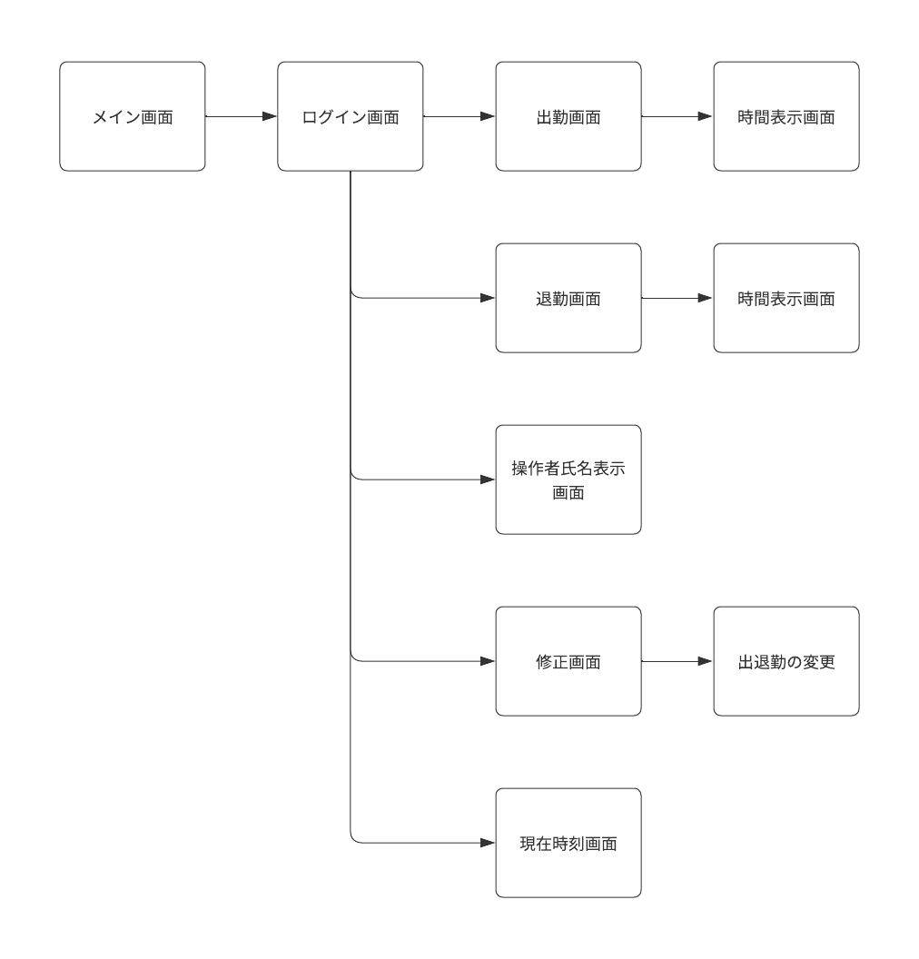

４）テーブル定義書

|  |  |  |  |  |  |  |
| --- | --- | --- | --- | --- | --- | --- |
| 項番 | PK | UK | カラム名 | 項目名 | データ型 | NotNULL |
| １ | ● | 〇 | id | ID | CHAR | ● |
| ２ |  |  | pw | パスワード | CHAR | ● |
| ３ | ● | 〇 | name | 氏名 | CHAR | ● |
| ４ | ● |  | date | 日付 | DATA | ● |
| ５ |  |  | InTime | 出勤時間 | DATA | ● |
| ６ |  |  | OutTime | 退勤時間 | DATA | ● |